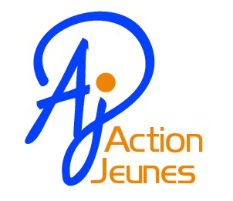

AUTORISATION PARENTALE

Je soussigné(e), Madame ou Monsieur…………………………………………………………..
Autorise mon enfant……………………………………………………………………………..
Né(e) le…………………………………………………………………………………………..
Adresse…………………………………………………………………………………………..
En classe de……………………………………………………………………………………...
Téléphone Parent 1 : …………………………………………………………………………….
Parent 2 : …………………………………………………………………………….

Dispositifs au choix (un ou deux) :

☐A accéder à l’espace jeune pour l’année scolaire 2022/2023 qui se déroulera les mardis et jeudis de 15h00 à 19h00.

- Jour(s) présent(s) : ☐ Mardi ☐ Jeudi
- Lieux : Bâtiment des Fougères au niveau du stade Jean-Jaurès
2 rue Jean-Jaurès, 92370 Chaville

☐A participer au dispositif de soutien à la scolarité pour l’année scolaire 2022/2023 qui se déroulera les mardis et jeudis de 16h30 à 18h30.

- Jour(s) présent(s) : ☐ Mardi ☐ Jeudi
- Lieux : Bâtiment des Fougères au niveau du stade Jean-Jaurès
2 rue Jean-Jaurès, 92370 Chaville

L’encadrement de cet espace sera assuré par l’équipe éducative d’Action Jeunes, l’équipe d’animation du Service Jeunesse, Sport et Prévention de la ville de Chaville et des bénévoles.

AUTORISATION DE PUBLICATION DE PHOTOGRAPHIES D’ELEVES
2022-2023 :

□ J’autorise la Ville de Chaville à publier la photographie et (ou) l’image vidéo de mon enfant pour toutes les éditions de son service communication, sans exception (journal de Chaville, guides, plaquettes, site internet de la ville, réseaux sociaux…)
□ Je n’autorise pas la Ville de Chaville à publier la photographie et (ou) l’image vidéo de mon enfant pour les éditions de son service communication (journal de Chaville, guides, plaquettes, site internet de la ville, réseaux sociaux …)

N° de téléphone de Guillaume DURAND, coordinateur du Service Jeunesse :
01 41 15 47 21 ou 06 22 49 25 87

Fait à Chaville, le ..............................
Signature du parent ou du tuteur légal

